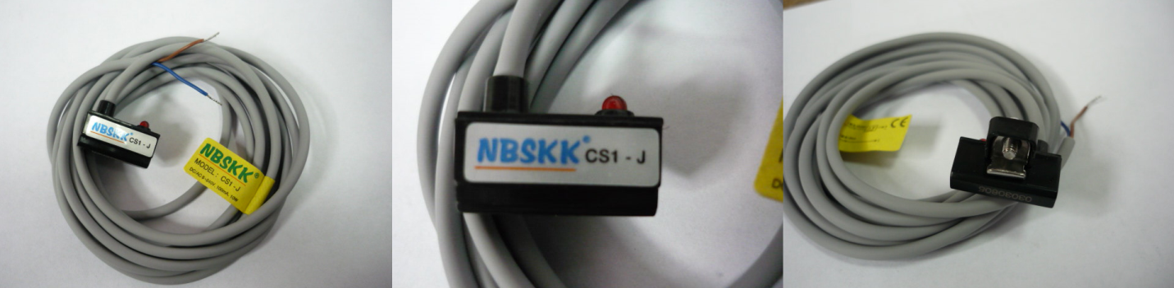

Код из 1С | Артикул | Наименование/ Бренд/  Поставщик | Параметры | Масса,  гр | Материал | Место установки/Назначение
F0071122 |  | Датчик герконовый CS1-J | 22x7x10,5 |  | Металл,  пластмасса
 |  | Китай

